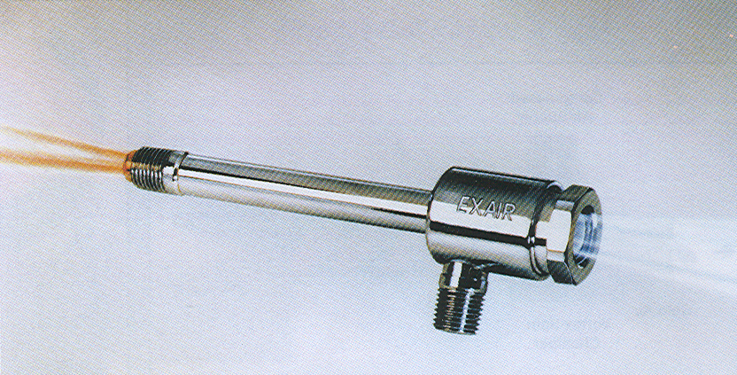
Vortex Tubes
Studený vzduch až -46 °C (-50°F) ze zdroje stlačeného vzduchu – bez pohyblivých částí!

Co je Vortex Tube?  Nízké náklady, spolehlivost, bezúdržbovost – znaky spojující toto zařízení pro průmyslové řešení problémů s chlazením. Po připojení na zdroj stlačeného vzduchu produkuje vortexová trubice dva proudy vzduchu a to studený a horký, bez pohyblivých částí. Vortex tube může produkovat:  - Teplotu proudu vzduchu od -46 °C do + 127 °C (-50° to +260°F)  - Množství vzduchu od 28 do 4248 SLPM (1 to 150 SCFM)  - Chladící výkon až 251 kcal/h (10,200 Btu/hr.)  Teplota, průtok a chladící výkon jsou regulovatelné pomocí regulačního ventilu umístěného na výstupu horkého vzduchu z vortexové trubice. |  | 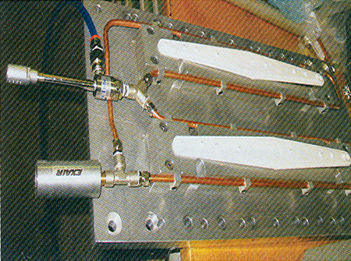  Model 3225 Vortex Tube chladí plastové vaničky během ultrazvukového svařování.
Proč EXAIR Vortex Tube?
EXAIR Vortex Tubes jsou konstruovány z nerezové oceli. Díky odolnosti nerezové oceli proti opotřebení, korozi a oxidaci, vykazuje Vortex Tube dlouhou dobu životnosti a bezúdržbovost.
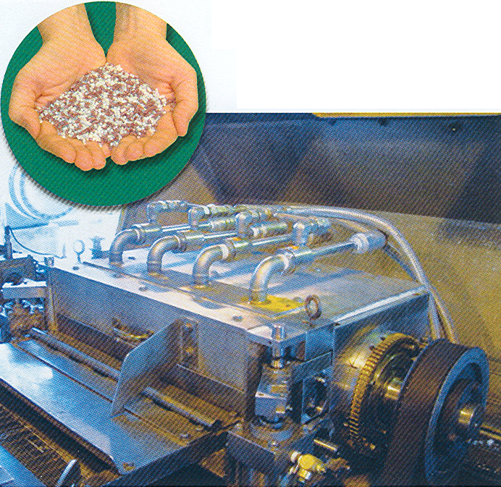 | 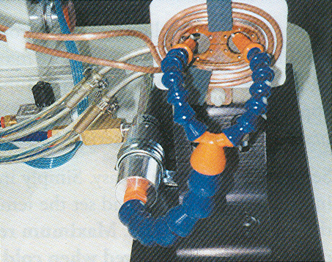 | 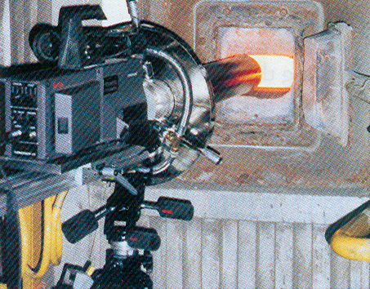
Model 3250 Vortex Tubes chladí řezné nože při výrobě peletek. | Model 3215 Vortex Tube chladí při lisování farmaceutických nádob. | Specialní vysoké teplotě odolná vortexová trubice chladí kontrolní přístroj při vnitřní teplotě 649 °C.

Applications | Advantages
 | 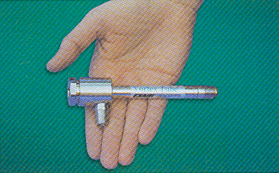  Malý model vortexové trubice se pohodlně vejde do dlaně ruky!
   | Chlazení elektronických panelů |  | Žádné pohyblivé části
   | Chlazení obráběcích operací |  | Žádná el. energie, či chemické látky
   | Chlazení CCTV kamer |  | Malá, lehká
   | Chlazení taveb a tavenin |  | Nízké náklady
   | Chlazení pájených částí |  | Bezúdržbová
   | Chlazení vzorků plynů |  | Konstantní proud studeného vzduchu
   | Chlazení elektronických komponentů a součástí |  | Trvanlivá nerezová ocel
   | Chlazení tepelných izolací |  | Regulovatelnost teploty
   | Chlazení plastikářských forem a produktů |  | Výměnný generátor

Jak Vortex Tube pracuje
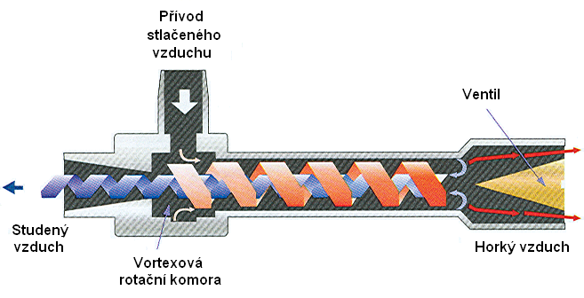
Stlačený vzduch o tlaku 5,5 – 6,9 bar (80-100 PSlG) prochází skrz generátor do odstředivé komory., is ejected tangentially through a generator into the vortex spin chamber. Proud vzduchu se roztočí a velkou rychlostí (až 1,000,000 RPM) proudí skrz trubici na horkou stranu, kde vychází skrz regulační ventil do okolní atmosféry. Zbývající proud vzduchu, stále rotující je vrácen zpět do středu trubice. Proud rotujícího vzduchu vycházející horkou stranou odebírá kinetickou energii ve formě tepla středovému proudu vráceného vzduchu a proto na druhém konci vystupuje studený vzduch. Oba proudy vzduchu horký a studený proudí v protisměru.
Regulace teploty a průtoku ve vortexové trubici

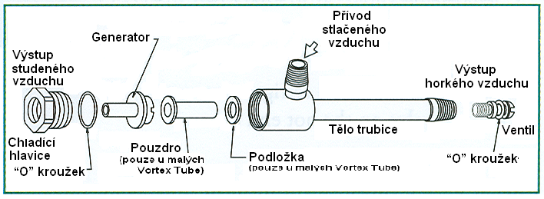
Průtok, teplota a chladící výkon studeného proudu vzduchu lze jednoduše regulovat ventil na výstupu horkého. Otevíráním ventilu se snižuje průtok a teplota proudu vzduchu. Uzavíráním ventilu se teplota a průtok zvyšují. Procentuálníhe vyjádření množství vzduchu vystupující chladnou stranou se nazývá "chladící frakce". Ve většině aplikací se tato chladící frakce pohybuje kolem hodnoty 80%, kdy je max. chladící výkon. (kcal/h). Pokud tuto chladící frakci snížíme (na méně než 50%) z důvodu snížení teploty proudu vzduchu,potom obětujeme část chladícího výkonu.
Ve většině průmyslových aplikací jako např. chladící procesy, chlazení částí, komorové chlazení atd., kde je vyžadován max. chladící výkon se používají Vortex Tube model 3200. V některých "kryogenických aplikacích",kde se klade důraz na spolehlivost a preciznost, jako např. chlazení laboratorních vzorků, testovacích vzorků atd. je vhodnější používat Vortex Tube model 3400.
Nastavení vortexové trubice je jednoduché. Jednoduše umístíme na výstup studeného vzduchu teploměr a ventilem na horké straně nastavíme požadovanou teplotu. Maximální chladící výkon (80% chladící frakce) docílíme, když je teplota studeného proudu vzduchu 28 °C (50°F) pod teplotou stlačeného vzduchu.
Výběr správného typu Vortex Tube
EXAIR Vortex Tubes jsou dodávány ve třech velikostech. Každá velikost produkuje určitý proud vzduchu, který je daný generátorem umístěným uvnitř trubice. Jestliže jsou zadané požadavky na teplotu a chladící výkon, jednoduše vybereme příslušnou velikost trubice dle technických parametrů uvedených v dolní části tohoto odstavce. Je nutné si uvědomit, že generátory vortexové trubice jsou vyměnitelné. To znamená, že když např. Vortex Tube Model 3215 nedostatečně chladí, je potřeba pouze zaměnit generátor. Generátory se dodávají pro průtoky od 15 do 25, 30 nebo 40 SCFM (425 až 708, 850 nebo 1133 SLPM).
3200 Series Vortex Tube Specifikace
3200 series Vortex Tubes optimalizuje teplotu a průtok vzhledem k max. chladícímu výkonu Btu/hr (Kcal/h.). 3200 series Vortex Tubes určené pro většinu chladících aplikací.
Model # | SCFM* | SLPM* | Btu/hr.** | Kcal/hr.** | Velikost
3202 | 2 | 57 | 135 | 34 | Malá
3204 | 4 | 113 | 275 | 69 | Malá
3208 | 8 | 227 | 550 | 139 | Malá
3210 | 10 | 283 | 650 | 164 | Střední
3215 | 15 | 425 | 1000 | 252 | Střední
3225 | 25 | 708 | 1700 | 428 | Střední
3230 | 30 | 850 | 2000 | 504 | Střední
3240 | 40 | 1133 | 2800 | 706 | Střední
3250 | 50 | 1416 | 3400 | 857 | Velká
3275 | 75 | 2124 | 5100 | 1285 | Velká
3298 | 100 | 2832 | 6800 | 1714 | Velká
3299 | 150 | 4248 | 10,200 | 2570 | Velká
* SCFM (SLPM) při vstupním tlaku stl. vzduchu 6,9 bar (100 PSIG)
** Btu/hr. (Kcal/hr.) chladící výkon při 6,9 bar (100 PSIG)

3400 Series Vortex Tube Specifikace
3400 series Vortex Tubes produkuje nižší teplotu proudu vzduchu, ale při sníženém množství vzduchu (při snížení chladící frakce pod 50% ). 3400 series Vortex Tubes jsou určeny pouze pro aplikace, kdy teplota proudu je požadována pod -18°C (0°FC).
Model # | SCFM* | SLPM* | Btu/hr.** | Kcal/hr.** | Velikost
3402 | 2 | 57 | -------- | -------- | Malá
3404 | 4 | 113 | -------- | -------- | Malá
3408 | 8 | 227 | -------- | -------- | Malá
3410 | 10 | 283 | -------- | -------- | Střední
3415 | 15 | 425 | -------- | -------- | Střední
3425 | 25 | 708 | -------- | -------- | Střední
3430 | 30 | 850 | -------- | -------- | Střední
3440 | 40 | 1133 | -------- | -------- | Střední
3450 | 50 | 1416 | -------- | -------- | Velká
3475 | 75 | 2124 | -------- | -------- | Velká
3498 | 100 | 2832 | -------- | -------- | Velká
3499 | 150 | 4248 | -------- | -------- | Velká
* SCFM (SLPM) při vstupním tlaku stl. vzduchu 6,9 bar (100 PSIG)
** Neuvádí se. 3400 series Vortex Tubes se normálně nepoužívají pro klimatizační aplikace.

Následující výkonová tabulka Vortex Tube Performance Charts znázorňuje teplotní poklesy a nárůsty v závislosti na tlaku a teplotě vstupního stlačeného vzduchu a vzhledem k změnám chladící frakce. Pokud nebude kolísat tlak a teplota vstupního stlačeného vzduchu, potom se teploty obou proudů z vortexové trubice budou pohybovat v rozmezí ±1°F.
Tlak stlačeného vzduchu |  | Chladící frakce %
PSIG |  | 20 | 30 | 40 | 50 | 60 | 70 | 80
20 | * | 62 | 60 | 56 | 51 | 44 | 36 | 28
20 | ** | 15 | 25 | 36 | 50 | 64 | 83 | 107
40 | * | 88 | 85 | 80 | 73 | 63 | 52 | 38
40 | ** | 21 | 35 | 52 | 71 | 92 | 117 | 147
60 | * | 104 | 100 | 93 | 84 | 73 | 60 | 46
60 | ** | 24 | 40 | 59 | 80 | 104 | 132 | 166
80 | * | 115 | 110 | 102 | 92 | 80 | 66 | 50
80 | ** | 25 | 43 | 63 | 86 | 113 | 143 | 180
100 | * | 123 | 118 | 110 | 100 | 86 | 71 | 54
100 | ** | 26 | 45 | 67 | 90 | 119 | 151 | 191
120 | * | 129 | 124 | 116 | 104 | 91 | 74 | 55
120 | ** | 26 | 46 | 69 | 94 | 123 | 156 | 195
* Pokles teploty studeného vzduchu, °F
** Nárůst teploty horkého vzduchu, °F

Tlak stlačeného vzduchu |  | Chladící frakce % (METRIC)
BAR |  | 20 | 30 | 40 | 50 | 60 | 70 | 80
1.4 | * | 34.4 | 33.3 | 31.1 | 28.3 | 24.4 | 20 | 15.6
1.4 | ** | 8.3 | 13.9 | 20 | 28.3 | 35.6 | 46.1 | 59.4
2 | * | 40.9 | 39.6 | 37.1 | 33.8 | 29.2 | 24 | 18.1
2 | ** | 9.8 | 16.4 | 24 | 33.3 | 42.6 | 54.6 | 69.5
3 | * | 50.4 | 48.7 | 45.7 | 41.6 | 36 | 29.7 | 21.9
3 | ** | 12 | 19.9 | 29.6 | 40.3 | 52.3 | 66.5 | 83.5
4 | * | 56.9 | 54.7 | 50.9 | 46.1 | 40 | 32.9 | 25.1
4 | ** | 13.2 | 21.9 | 32.4 | 43.9 | 57.1 | 72.5 | 91.2
5 | * | 61.6 | 59 | 54.8 | 49.4 | 43 | 35.4 | 26.9
5 | ** | 13.7 | 23.3 | 34.2 | 46.5 | 60.9 | 77.2 | 97.1
6 | * | 65.4 | 62.7 | 58.2 | 52.7 | 45.6 | 37.6 | 28.6
6 | ** | 14.1 | 24.3 | 35.8 | 48.6 | 63.9 | 81 | 102.1
7 | * | 68.6 | 65.8 | 61.4 | 55.7 | 48 | 39.6 | 30
7 | ** | 14.4 | 25.1 | 37.3 | 50.2 | 66.3 | 84.2 | 106.3
8 | * | 71.1 | 68.2 | 63.8 | 57.3 | 50 | 40.8 | 30.4
8 | ** | 14.4 | 25.4 | 38.1 | 51.8 | 67.9 | 86.1 | 107.9
* Pokles teploty studeného vzduchu, °C
** Nárůst teploty horkého vzduchu, °C

Další podmínky
Protitlak:
Výkonnost vortexové trubice se zhoršuje vlivem protitlaku na studené straně. Nízký protitlak do 0,1 bar (2 PSlG) nemění výkon. Protitlak Protitlak 0,3 bar (5 PSlG) změní chladící teplotu o přibližně 2,8 °C (5°F).
Filtrace:
Pro napájení je nutné použít filtrovaný stlačený vzduch na méně než 25 micron. EXAIR filtry zajišťují filtraci na 5 micron a jsou dimenzovány na odpovídající průtok stlačeného vzduchu.
Vstupní teplota stlačeného vzduchu:
Kolísání vstupní teploty stlačeného vzduchu má za následek nárůsty a poklesy teploty studeného proudu vzduchu viz tab.Vortex Tube Performance Charts.
Tlumiče hluku:
EXAIR nabízí tlumiče hluku pro oba dva výstupy proudícího vzduchu. Normálně, pokud je chladný vzduch veden do místa ochlazení, tak se tlumič nevyžaduje.
Regulacen:
Optimální je používat stlačený vzduch v rozmezí 5,5 až 7,6 bar (od 80 do 110 PSlG). Maximální tlak může být 17,2 bar (250 PSlG), minimální 1,4 bar (20 PSlG).
Jestliže nejsou známé požadované hodnoty jako je chladící výkon a teplota studeného proudu vzduchu, tak doporučujeme použít chladící sadu EXAIR Cooling Kit. Ta zahrnuje vortexovou trubici, tlumič hluku na studeném výstupu, vzduchový filtr a všechny velikosti generátorů. |  | 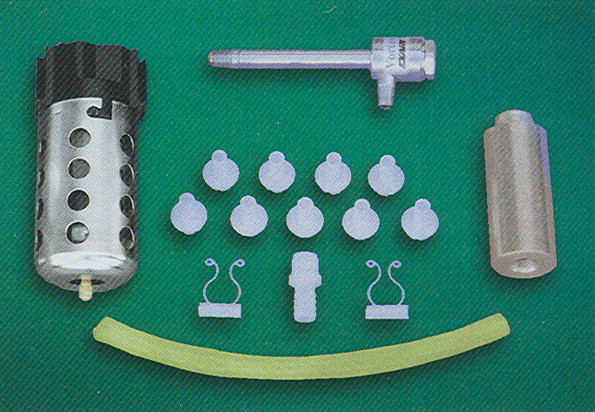  Model 3930 EXAIR Cooling Kit.
EXAIR Cooling Kits
Model # | Popis
3908 | EXAIR chladící sada -Cooling Kit až do 550 Btu/hr. (2.3 Kcal/hr.), malá velikost
3930 | EXAIR chladící sada -Cooling Kit až do 2800 Btu/hr. (11.8 Kcal/hr.), střední velikost
3998 | EXAIR chladící sada -Cooling Kit až do 10,200 Btu/hr. (42.8 Kcal/hr.), velká velikost
EXAIR Cooling Kits zahrnují vortexovou trubici, všechny generátory, filtr, studený tlumič, spojky, trubičky a sponky pro vedení studeného vzduchur.

Modely
EXAIR Vortex Tubes
Model # | Description
3202 | Vortex Tube, 2 SCFM (57 SLPM), pro max. chlad. výkon, malá velikost, 135 Btu/hr. (34 kcal/h.)
3204 | Vortex Tube, 4 SCFM (113 SLPM),pro max. chlad. výkon, malá velikost, 275 Btu/hr. (69 kcal/h.)
3208 | Vortex Tube, 8 SCFM (227 SLPM), pro max. chladící výkon, malá velikost, 550 Btu/hr. (139 kcal/h.)
3210 | Vortex Tube, 10 SCFM (283 SLPM), pro max. chladící výkon, střední velikost, 650 Btu/hr. (164 kcal/h.)
3215 | Vortex Tube, 15 SCFM (425 SLPM), pro max. chladící výkon, střední velikost, 1000 Btu/hr. (252 kcal/h.)
3225 | Vortex Tube, 25 SCFM (708 SLPM), pro max. chladící výkon, střední velikost, 1700 Btu/hr. (428 kcal/h.)
3230 | Vortex Tube, 30 SCFM (850 SLPM), pro max. chladící výkon, střední velikost, 2000 Btu/hr. (504 kcal/h.)
3240 | Vortex Tube, 40 SCFM (1133 SLPM), pro max. chladící výkon, Střední velikost, 2800 Btu/hr. (706 kcal/h.)
3250 | Vortex Tube, 50 SCFM (1416 SLPM), pro max. chladící výkon, velká velikost, 3400 Btu/hr. (857 kcal/h.)
3275 | Vortex Tube, 75 SCFM (2124 SLPM), pro max. chladící výkon, velká velikost, 5100 Btu/hr. (1285 kcal/h.)
3298 | Vortex Tube, 100 SCFM (2832 SLPM), pro max. chladící výkon, velká velikost, 6800 Btu/hr. (1714 kcal/h.)
3299 | Vortex Tube, 150 SCFM (4248 SLPM), pro max. chladící výkon, velká velikost, 10,200 Btu/hr. (2570 kcal/h.)
3402 | Vortex Tube, 2 SCFM (57 SLPM), pro nejnižší teplotu studeného proudu, malá velikost
3404 | Vortex Tube, 4 SCFM (113 SLPM), pro nejnižší teplotu studeného proudu, malá velikost
3408 | Vortex Tube, 8 SCFM (227 SLPM), pro nejnižší teplotu studeného proudu, malá velikost
3410 | Vortex Tube, 10 SCFM (283 SLPM), pro nejnižší teplotu studeného proudu, střední velikost
3415 | Vortex Tube, 15 SCFM (425 SLPM), pro nejnižší teplotu studeného proudu, střední velikost
3425 | Vortex Tube, 25 SCFM (708 SLPM), pro nejnižší teplotu studeného proudu, střední velikost
3430 | Vortex Tube, 30 SCFM (850 SLPM), pro nejnižší teplotu studeného proudu, střední velikost
3440 | Vortex Tube, 40 SCFM (1133 SLPM), pro nejnižší teplotu studeného proudu, střední velikost
3450 | Vortex Tube, 50 SCFM (1416 SLPM), pro nejnižší teplotu studeného proudu, velká velikost
3475 | Vortex Tube, 75 SCFM (2124 SLPM), pro nejnižší teplotu studeného proudu, velká velikost
3498 | Vortex Tube, 100 SCFM (2832 SLPM), pro nejnižší teplotu studeného proudu, velká velikost
3499 | Vortex Tube, 150 SCFM (4248 SLPM), pro nejnižší teplotu studeného proudu, velká velikost

Příslušenství a komponenty
Model # | Popis
3905 | Studený tlumič pro 8 SCFM (57-227 SLPM) Vortex Tube model 3202, malá velikost
3901 | Studený tlumič pro 40 SCFM (283-1133 SLPM) Vortex Tube model 3210, střední velikost
3906 | Studený tlumič pro 150 SCFM (1416-4248 SLPM) Vortex Tube model 3250, velká velikost
3903 | Horký tlumič pro 40 SCFM (57-1133SLPM) Vortex Tube model 3202, malá/střední velikost
3907 | Horký tlumič pro 150 SCFM (1416-4248 SLPM) Vortex Tube model 3250, velká velikost
3909 | Generator Kit pro 8 SCFM (57-227 SLPM) Vortex Tube model 3202, malá velikost
3902 | Generator Kit pro 40 SCFM (283-1133 SLPM) Vortex Tube model 3210, střední velikost
3910 | Generator Kit pro 150 SCFM (1416-4248 SLPM) Vortex Tube model 3250, velká velikost
Generator Kits objednané s vortexovou trubicí zahrnují všechny generátory pro dané trubice.
Generátor pouze – Specifikovat množství (SCFM) a provedení ("R" pro max. chladící výkon nebo "C" pro nejnižší teplotu studeného proudu).
Příklad:
15-R = 15 SCFM Generátor pro max. chladící výkon
50-C = 50 SCFM Generátor pro nejnižší teplotu studeného proudu

9001 | Cyklónový odlučovač -Automatic Drain Filter Separator, 3/8 NPT, 65 SCFM (1841 SLPM)
9032 | Cyklónový odlučovač -Automatic Drain Filter Separator, 1/2 NPT, 90 SCFM (2547 SLPM)
9002 | Cyklónový odlučovač -Automatic Drain Filter Separator, 3/4 NPT, 220 SCFM (6230 SLPM)
9005 | Olejový filtr -Oil Removal Filter, 3/8 NPT, 15-37 SCFM (425-1048 SLPM)
9006 | Olejový filtr -Oil Removal Filter, 3/4 NPT, 50-150 SCFM (1415-4248 SLPM)
9015 | Ventilová a termostatická sada -Valve and Thermostat Kit
Poznámka: | Uváděný průtok vzduchu (SCFM) je při vstupním tlaku 100 PSIG (6.9 BAR).

